Cerere  Pentru participare la cursul:  __________________________________  Denumirea cursului  Date despre participanți:  - Numele: .......…………………............……….  - Prenume: ...…………………….......………….  - Adresa: .......……………………………..........  .…………….......……………………………….  - Telefon: ...…………………………................  - E-Mail: .....……………………………………..  Date despre companie:  - Denumirea: .………………………................  - Adresa: .....……………………………………  ........……….......………………………………  - Telefon: ..……………………………….…....  - E-Mail: ....……………………………………..  - Codul fiscal: ...............................................  - Accept confițiile de participare la curs  _____________________________________  Locul, data Semnătura  Fax: (022) 23-52-94 |  | Centrul de formare antreprenorială  din cadrul Camerei de Comerț și Industrie  a Republicii Moldova  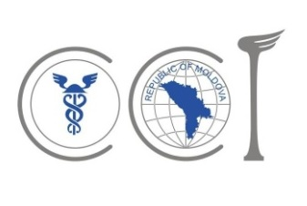  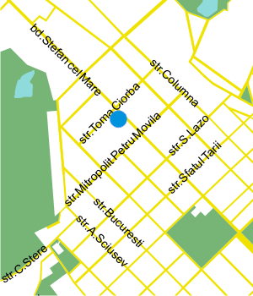  Address:  Camera de Comerț și Industrie  bd. Ştefan cel Mare, 151  MD-2004 Chişinău  Republic of Moldova  www.chamber.md  Partener:  WIFI, Camera Economică a Austriei  www.wifi.at  www.wko.at |  | Centrul de formare antreprenorială  din cadrul Camerei de Comerț și Industrie  a Republicii Moldova  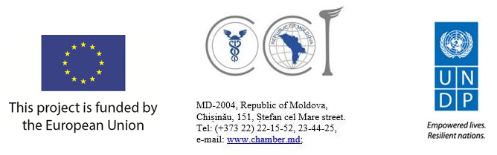  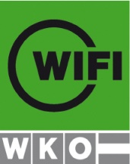  Programul de sporire  a calificării managerilor și B2B Moldova – Austria  CCI RM  European training quality
Scopuri și rezultate:  Proiectul are drept scop sporirea calificării antreprenorilor din Republica Moldova și este organizat de către Camera de Comerț și Industrie a Republicii Moldova in cooperare cu Camera Economică a Austriei de mai mult de 15 ani.  În această periodă de timp peste 200 de antreprenori moldoveni au participat la acest program de instruire, aceștia apreciind înalt atât cunoștințele obținute, cât și rezultatele practice.  Participarea la acest proiect va contribui la identificarea noilor parteneri de afaceri din Austria, la elaborarea ideilor de afaceri și la semnarea contractelor noi de colaborare.  Proiectul din 2017/2018 iși propune abordarea unor teme extrem de actuale sub aspectul globalizării. Scopul lui este formarea noilor competențe în domeniul activității economice internaționale, îndreptate spre îmbunătățirea colaborărilor de afaceri cu partenerii din statele Uniunii Europene precum și sporirea calității propriilor procese în domeniul managementului de proiect. |  | Descriere:  Prima etapă a acestui program prevede participarea la un program de instruire intensiv pe parcursul a 9 zile cu experți certificați ai Institutului pentru Dezvoltare Economica WIFI din Austria.  Modulul 1:  Managementul și Finanțarea Exportului. INCOTERMS. – 20-22 mai 2019  Modulul 2:  Managementul riscului – 3-5 iunie 2019  Modulul 3:  Comunicare și negociere efectivă in afaceri. Managementul intercultural. – 17-19 iunie 2019  La finele acesteea va avea loc testarea participanților.  Etapa a doua prevede un stagiu de 5 zile în Viena, Austria, organizat cu scopul familiarizării cu mediul de afaceri austriac.  Partea austriacă contribuie la identificarea companiilor austriece, potențiali parteneri de afaceri, organizează un for de afaceri, întrevederi individuale de afaceri, vizite la întreprinderi. |  | Locul desfășurării:  Centrul de Formare Continuă din cadrul Camerei  de Comerț și Industrie a RM,  Bd. Ștefan cel Mare 151, Chișinău  Data desfășurării:  Mai – Iunie 2019  Stagiu Viena: octombrie 2019  Document de participare:  Diplomă a WIFI, Austria  Costuri:  639 Euro + bilet avion  Înregistrare şi informații  Daca sunteți interesați, vă rugăm să completați  formularul dat, să ne sunați sau să ne trimiteți un e-mail sau fax.  Telefon / Fax: (022) 23 52 94  Email: seminar@chamber.md, inesa.iordatii@chamber.md

